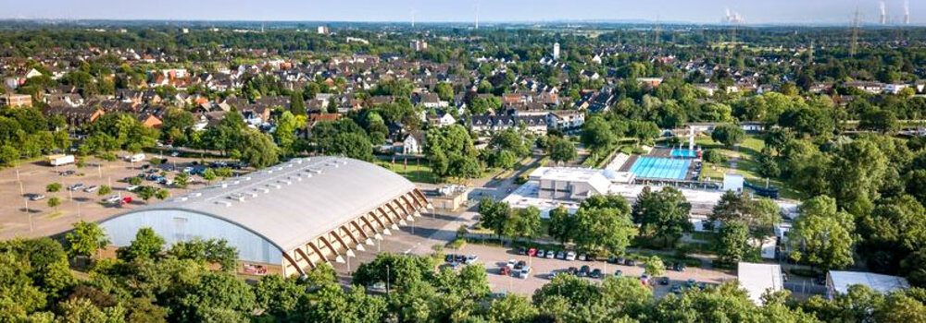

Hej alla!!
NU är det snart dags för vår efterlängtade utlandsresa! Vi är så glada att Vi snart är iväg, hoppas ni känner samma!!
Lite info och förberedelser inför detta .
Och varmt välkomna att kontakta oss om ni har frågor
Hålltider
Onsdag
Vi startar med Is i Oasen 14:30.
Mellanmål med efter träningen glöm inte vattenflaska !!
Tjejerna duschar och byter om till kläder enligt klädschema.
Bussen åker 16:45 från Oasen
På båten serveras det middag ca kl 18. Sedan frukostbuffé på morgonen. Om Ni känner att det behövs mer mellanmål så skickar ni med det.
Kommer finnas möjlighet att handla lite godis osv på båten om de vill.
Torsdag
Anländer med färjan 9:15 till Kiel
Buss till Neuss
Middag hotellet
Fredag
Tävlingsdag Harmony
Lördag
Tävlingsdag Infinity
Söndag
Sightseeing
Titta på tävling
Hemresa 17:00 via Rödby och Helsingör

Boende
Holiday Inn Dusseldorf-Neuss
Anton-Kux Strasse 1
D-41460 Neuss

Tävlingsarena : Eissporthalle Neuss
Mat
Från och med färjan ansvarar vi för lunch/mellis/ mellanmål. (förutom möjligen onsdag då)
Packning
Packa ett handbagae att ta med från bussen till hytten på färjan. Se packlistan
Ok att köpa godis på båten
Glöm inte pass, eu- kortet
Glöm inte att det är en nattresa på bussen hem så skicka med kudde och täcke. Det blir inte Kielfärjan.
Vuxna som är med på resan
Tränare
Angelica 070-8846866
Kerstin Ivarsson 070-4857030
Legledare
Freyja Sverrisdottir 076- 648 88 83
Bea Martinez 076- 834 62 01
Malin Sten 070- 3597 484
Pernilla Anerös 070- 5481739
Materialare
Maria Lohmander 070-6739405
Anela Horozic 070-4174097

